入场检测步骤示意图

**开考前100分钟入场检测通道开启**

**贵阳市内考前48小时内1次核酸检测阴性证明**

**（纸质版）**

**场**

**所**

**码**

**贵州省2022年人事考试新冠肺炎疫情防控告知暨承诺书**

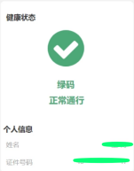

**同 时 检 测**



检测合格盖章通过

**开考前100分钟入场检测通道开启**

**准考证**

**…………………………………………**

**体温检测**

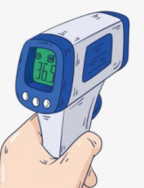

**佩戴口罩**